ACO XtraDrain
отводнителен улей X150C

Текст за спецификации
Oтводнителен улей с V-образно сечение от полипропилен PP и защитен ръб от композитен материал, с хексагонална структура за структурна стабилност
Kлас на натоварване от A15 до С250, съгласно БДС EN 1433:2003
100% водоплътен
Цвят: черен
Странични заготвени отвори за ъглови, Т-образни и кръстосани връзки
Номинална ширина 15 cm Строителна ширина 18,8 cm
Дължина 100 cm
Строителна височина 21 cm
Тегло 2,5 kg

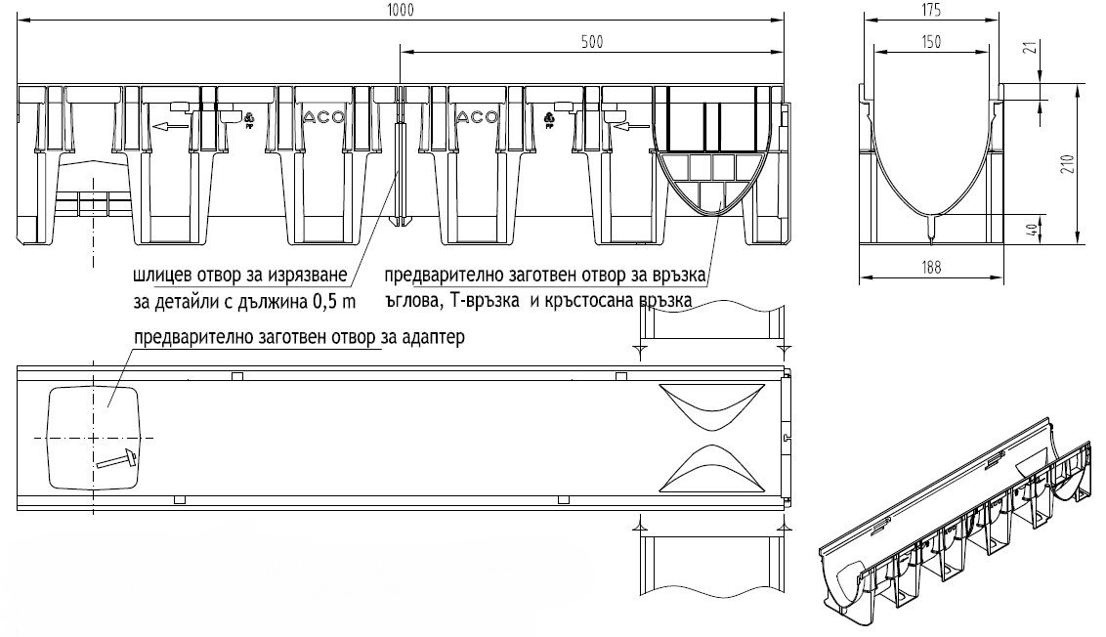

ACO XtraDrain
отводнителен улей X150C –
ревизионна шахта с адаптор

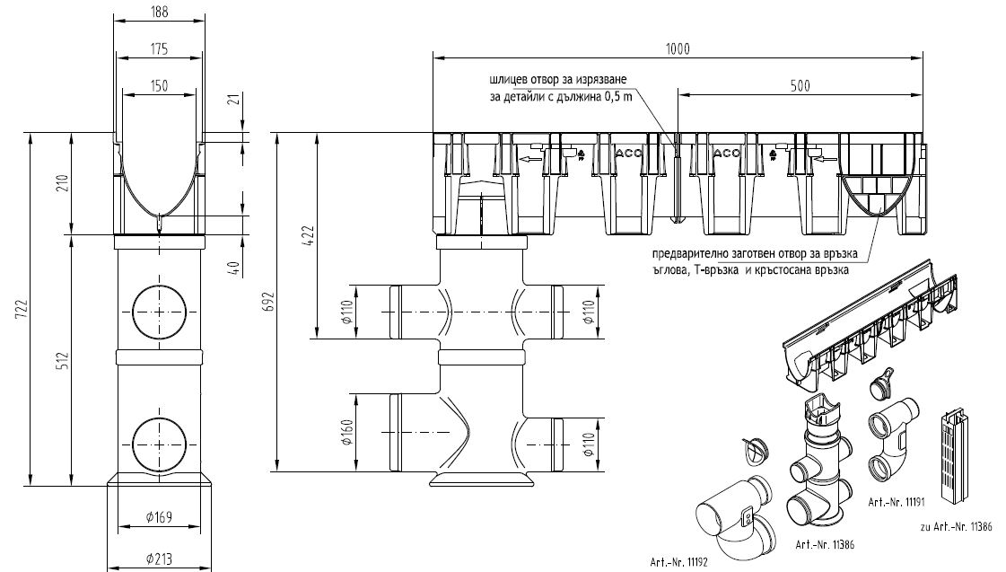
Текст за спецификации

Водосъбирателна шахта от полипропилен
Подходящ за отводнителен улей X150
Цвят: черен антрацит
Клас на натоварване от A15 до С250, съгласно БДС EN 1433:2003
Със заготвен отвор за тръбна връзка DN110 или DN160
С кошница за едри отпадъци
Височина 51,2 cm
Тегло 3,7 kg

*Моля изтрийте ненужното

